Handleiding publiceren artikel website SV Voerendaal in WordPress

©Bob Merx en Tom Vrouenraets

Status: 10 januari 2026
(Naam doc: Handleiding publiceren artikelen website SV Voerendaal v0.14)

Wijzigingenoverzicht

Versie 0.14: 10 januari 2026: Nieuwe paragraaf (2.6) voor toevoegen van een video in een artikel.
Versie 0.13: 17 november 2025 Nieuwe par. 8 (Reacties bij artikel)
Versie 0.12: 13 november 2025: Nieuwe par. 6 (Menu’s) en 7 (Elementor-pagina’s)
Versie 0.11: 1 mei 2025: Herbeschrijving van par. 2.4 Invoegen schaakpartij/fragment vanwege introductie nieuwe plug-in
Versie 0.10: 1 oktober 2024: Review gehele document en kleine tekstuele aanpassingen aangebracht.
Versie 0.9: 19 januari 2024: Paragraaf 2.3 (intro) aangepast, paragrafen 2.3.3 en 2.2.4 toegevoegd,
Titel van paragraaf 2.3.5 (was 2.3.3) aangepast
Versie 0.8: 02 januari 2024: Foto’s vanuit Flickr toegevoegd in paragraaf 2.3
Versie 0.7: 15 oktober 2023: nieuwe par. 5: Bijwerken van de standen van de interne competities
Versie 0.6. 9 oktober 2023: nieuwe par. 4: Het bijhouden van de agenda op de website
Versie 0.5 18 juni 2023: Handleiding t/m par. 3.5 gepresenteerd in redactievergadering
Inhoudsopgave
1. Inleiding 4
2. Publiceren van een artikel 5
2.1. Inloggen op de website 5
2.2 Invoeren van tekst 7
2.3 Invoegen van een foto 7
2.3.1. Foto’s uploaden in Flickr 7
2.3.2. Plaatsen foto’s uit Flickr in artikel op de website 9
2.3.3. Foto’s verwijderen uit Flickr 10
2.3.4. Sorteren van foto’s in een album in Flickr in de juiste volgorde 12
2.3.5. Invoegen van een foto in de uitgelichte afbeelding en/of via de Mediabibliotheek 13
2.4 Invoegen van een schaakpartij/fragment 15
2.5 Creëren van een link naar een andere website 16
2.6. Invoegen van een video 17
2.6.1. Uploaden in YouTube 17
2.6.2. Video linken in artikel 18
2.7. Invoegen van een tabel met gedetailleerde uitslagen 19
2.7 Het invoegen van een (PDF)-bestand bij een artikel 22
2.8 Toekennen categorieën aan artikelen 22
2.9 Aanpassen van de naam van de schrijver van het artikel 23
2.10 Een uiterste datum aangeven voor een artikel 23
2.11 Het publiceren van een artikel 24
2.12 Handigheidjes en overige tips 24
3. Werken met Chessbase 25
3.1 Algemeen 25
3.2 Afbeelding van een schaakdiagram maken 25
3.3 Een (of meerdere) schaakpartij toevoegen 26
3.4. Schaakfragment creëren 28
3.5. Creëren van een pgn-bestand 29
4. Het bijhouden van de agenda op de website 31
5. Het bijwerken van de standen van de interne competities 32
6. Menu’s 33
7. Elementor pagina’s 37
7.1 Inleiding 37
7.2 Aanmaken Elementor pagina 37
8. Reacties bij artikel 41
8.1 Mogelijkheid tot plaatsen reacties toevoegen aan artikel 41
8.1 Reacties beheren in Dasboard 43

1. Inleiding
In deze handleiding wordt uitgelegd op welke manier artikelen op de website van SV Voerendaal gepubliceerd kunnen worden. Deze handleiding start met een beschrijving hoe ingelogd wordt op de website. Daarnaast is het goed te realiseren dat een artikel uit diverse componenten kan bestaan, zoals tekst, foto(’s), partij(-en) en/of diagrammen, links naar andere website(s), een tabel met team- en individuele uitslagen, etc. In de navolgende paragrafen wordt per component beschreven op welke wijze deze onderdelen in het artikel verwerkt worden.
Daarnaast kan het zijn dat de naam van de schrijver bij het artikel aangepast moet worden. Ook worden er categorieën toegewezen aan het artikel, zodat later hier (snel) op teruggezocht kan worden. Soms moet er bij een artikel een ‘uiterste datum’ aangegeven worden, zodat dit artikel op een later moment niet meer getoond wordt op de website.
Ten slotte, in deze handleiding wordt onder ‘poster’ verstaan degene die het artikel op de website plaatst. Dit hoeft dus niet de schrijver van het artikel te zijn.

2. Publiceren van een artikel

2.1. Inloggen op de website
Om in te loggen op de website heeft de poster inloggegevens nodig. Deze worden door de beheerder van de website aangemaakt en de inloggegevens worden rechtstreeks met de poster gecommuniceerd. In het inlogproces is ook een extra authenticatie-stap opgenomen. Deze validatie vindt plaats via bijv. de app Authenticator voor Samsung toestellen.
Om in te loggen, start je de hoofdpagina van de website www.svvoerendaal.nl en scrol je naar het onderste gedeelte van de hoofdpagina. Kies dan de optie “inloggen”.
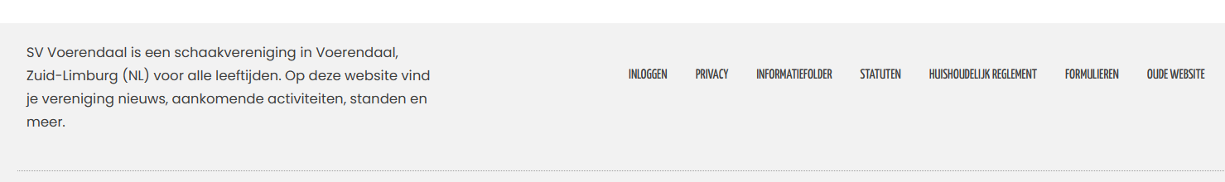
Vervolgens verschijnt het inlogscherm (fig. 1). Voer de inloggegevens in (zoals ontvangen van de beheerder), klik op “Inloggen” en het volgende validatiescherm (fig. 2) zal verschijnen.
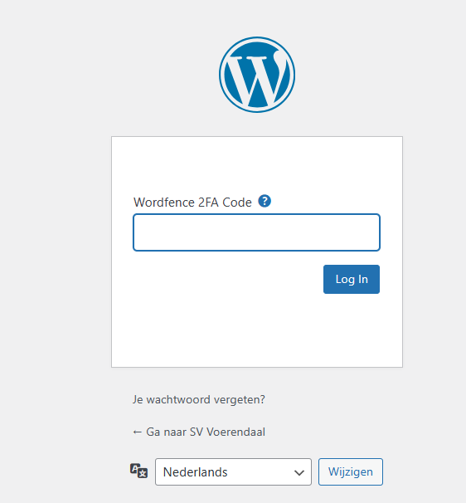
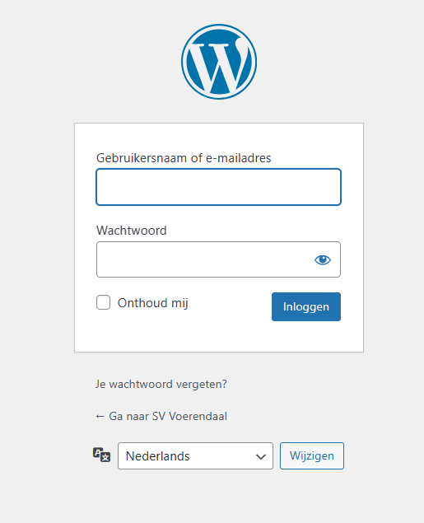

fig. 1
Fig. 2

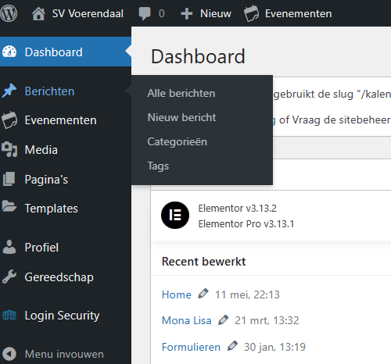
Voer de door de authenticatie-app gegenereerde cijfercode in, waarna je binnen WordPress terecht komt in het hoofdscherm van de website van SV Voerendaal. We zijn nu ingelogd in de website en kunnen starten met het creëren van een nieuw artikel.

Voor het aanmaken van een nieuw artikel kies in het menu van het dashboard voor: Berichten --> Nieuw bericht.

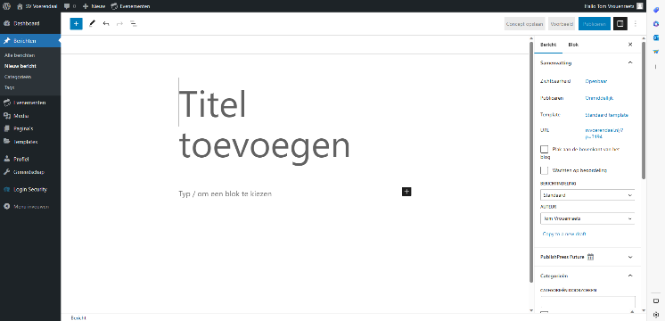
Bovenstaand scherm is nu geopend en we kunnen starten met het invoeren van de titel van het artikel. Naast de titel van een artikel zijn er op dit scherm nog twee acties nodig:
- Bij voorkeur moet bij elk artikel een foto boven een artikel (de “uitgelichte afbeelding”) geplaatst te worden. Dit wordt verder besproken in paragraaf 2.3
- Aan een artikel moet een classificatie (in WordPress “categorie”) gekoppeld worden. Dit wordt verder toegelicht in paragraaf 2.7.

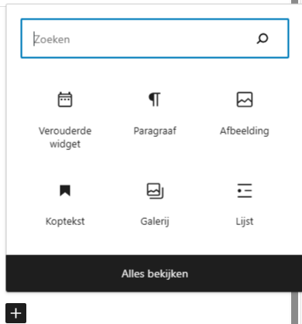
Zoals in de inleiding al aangehaald is, kan een artikel uit diverse componenten (binnen WordPress de zgn. blokken) bestaan. Door op het plusteken te klikken, wordt het rechter venster geopend en kan het betreffende blok geselecteerd worden.

In de volgende paragrafen wordt per blok de relevante stappen beschreven die nodig zijn om tekst, een foto, etc. in het artikel te kunnen verwerken.

Is een andere blok nodig, dan kan hierop gezocht worden door in de Zoek-regel een tekst in te voeren, bijv. CBreplay (voor invoeren schaakpartijen – zie verder paragraaf 2.4).

2.2 Invoeren van tekst
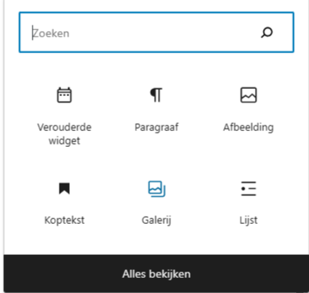
Voor het plaatsen van een paragraaf/meerdere paragrafen tekst, kies het icoon “Paragraaf”.

Nu kan de tekst ingevoerd worden, maar sneller is om de tekst met copy/paste te kopiëren vanuit bijv. een Word-bestand (of een ander tekstverwerkingsprogramma).

2.3 Invoegen van een foto
Vanaf 2024 worden foto’s, die moeten worden bewaard(!), eerst opgeladen in Flickr en vandaar uit gelinkt naar het artikel in de website. Deze werkwijze staat beschreven in 2.3.1. en 2.3.2. Het opladen van foto’s via de Mediabibliotheek staat beschreven in paragraaf 2.3.5. Deze oude werkwijze zal nog steeds worden gebruikt, maar zal alleen gelden voor foto’s of afbeeldingen die NIET moeten worden bewaard! Tevens kan de uitgelichte afbeelding (zie 2.3.5) alleen via de Mediabibliotheek worden toegevoegd aan het artikel, dit is NIET mogelijk via Flickr.
Let er op dat de opgeladen foto’s in Flickr een zo hoog mogelijke resolutie hebben!
Voor foto’s in de Mediabibliotheek is een lage resolutie voldoende.
In paragraaf 2.3.3 staat nog beschreven hoe foto’s uit Flickr kunnen worden verwijderd en in paragraaf 2.3.4 hoe de foto’s in een album kunnen worden gesorteerd.

2.3.1. Foto’s uploaden in Flickr
- Ga naar https://www.flickr.com/ en klik op Log In (rechtsboven)
- Choose an account: flickr@svvoerendaal.nl (eerste keer inloggen: Use another account)
- Vul Password in en klik op Sign in
- Klik op knop Upload (rechtsboven):
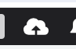
- Klik op Choose photos and videos to upload
- Selecteer juiste foto’s en klik op Openen
- Klik in volgend scherm in het menu aan de linkerkant op Add to albums (let er op dat de foto’s aan de rechterkant zijn geselecteerd (paarse rand))
- Klik op bestaand album of voeg een nieuw album toe (klik op knop Create a new album)
- Vul de naam van het album in (Album title) en eventueel een beschrijving (Album description) en klik op de knop Create album
- Klik op Done in volgend scherm (waar nieuwe map bovenaan is toegevoegd)
- Klik op knop Upload X photos (helemaal rechtsboven):
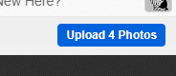
- Klik in het volgende scherm op knop Upload
- Zorg er vervolgens voor dat de geüploade foto’s de eigenschap Public krijgen (meerdere foto’s tegelijkertijd):
  - Klik op menu-item Organize in Menu You (linksboven):
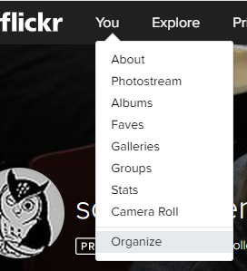
  - Selecteer in de onderste balk met foto’s de geüploade foto’s (eerste foto klik, laatste foto <SHIFT>+klik, de geselecteerde foto’s krijgen een paarse rand)
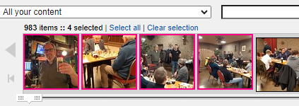
  - Plaats de cursor op één van de geselecteerde foto’s (blijf muisknop vasthouden!) en sleep deze naar het grote grijze vlak erboven en laat de muisknop los (de geselecteerde foto’s komen nu in het grijze vlak te staan)
  - Selecteer in het menu Permissions linksboven het menu-item Who can see, comment, tag?
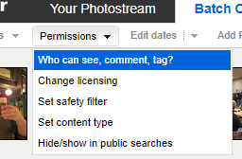
  - Klik bij Who can see these items? Op Anyone (Public) en klik vervolgens op de knop Change permissions
  - Klik op de knop Thanks!
  - Klik tenslotte op Clear this batch (rechtsboven)
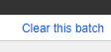
Andere manier om een individuele foto Public te maken:
Klik op het album en vervolgens op de foto, scroll naar beneden en klik bij de Additional Info achter Viewing privacy op het pijltje naar beneden en selecteer Public
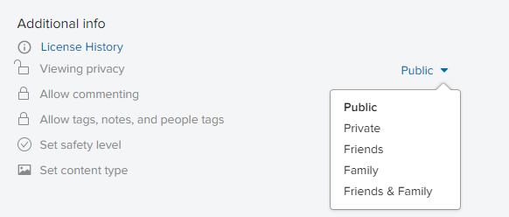

2.3.2. Plaatsen foto’s uit Flickr in artikel op de website
Log eventueel in:
Ga naar https://www.flickr.com/ en klik op Log In (rechtsboven)
- Choose an account: flickr@svvoerendaal.nl (eerste keer inloggen: Use another account)
- Vul Password in en klik op Sign in
- Klik op menu You op menu-item Albums (linksboven)
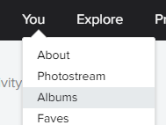
- Klik op het juiste album
- Klik op de juiste foto
- Selecteer het adres in de browser en plaats dit op het klembord (<CTRL>+C)
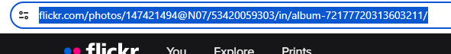
- Mocht je het hele album op een bepaalde locatie in het artikel willen plaatsen, kopieer dan het adres van het album (niveautje hoger dus) in de browser op dezelfde manier
- Log uit (mocht je Flickr niet meer nodig hebben):
  - Klik op het symbool van Flickr linksboven om naar de algemene pagina te gaan

  - Klik op (oude) logo van SV Voerendaal rechtsboven en klik op Log out:
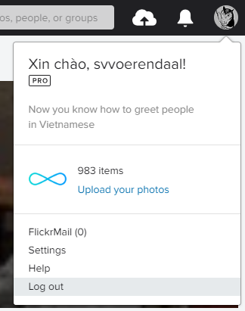
- Klik in het artikel in WordPress op de locatie waar de foto moet komen op de + achter Typ / om een blok te kiezen

- Selecteer Flickr (kan de eerste keer via Zoeken worden gevonden)
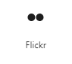
- Plak het gekopieerde adres van de foto / het album uit Flickr bij In te sluiten URL hier invoeren…
- Klik op de knop Insluiten

2.3.3. Foto’s verwijderen uit Flickr
Let er op dat de foto’s in de Photostream in Flickr de “echte”, te bewaren, foto’s zijn! Wil je foto’s toch verwijderen (bijv. omdat je de verkeerde foto’s in Flickr hebt gezet, voorzichtigheid geboden!), dan ga je naar de Batch Organize:
- Ga naar menu You linksboven en klik op menu-item Organize
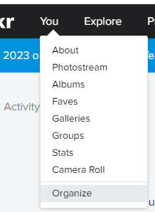
- Selecteer in de onderste balk met foto’s de te verwijderen foto’s (eerste foto klik, laatste foto <SHIFT>+klik, de geselecteerde foto’s krijgen een paarse rand)
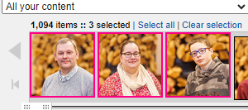
- Plaats de cursor op één van de geselecteerde foto’s (blijf muisknop vasthouden!) en sleep deze naar het grote grijze vlak erboven en laat de muisknop los (de geselecteerde foto’s komen nu in het grijze vlak te staan)
- Selecteer in het menu Edit photos het menu-item Delete:
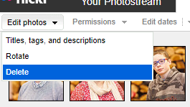
- Klik bij vraag Delete? op knop DELETE:
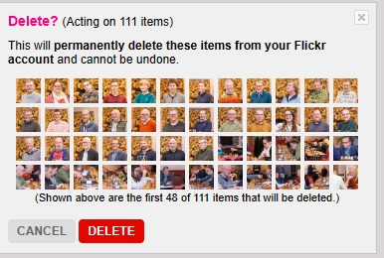
- Klik bij de vraag You really want to delete this X items? They will be gone forever, and cannot be recovered op de knop YES, GO AHEAD:
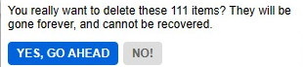
- Vervolgens komt er een voortschrijdingsbalk in beeld, indien deze helemaal gekleurd is, verschijnt de tekst Deleted X items., klik hier op de knop THANKS!:
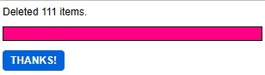

2.3.4. Sorteren van foto’s in een album in Flickr in de juiste volgorde
Het kan bijv. zijn dat de foto’s tijdens het opladen in Flickr niet in de juiste volgorde zijn komen te staan. Je kunt de volgorde van de foto’s in een album als volgt sorteren:
- Ga naar menu You linksboven en klik op menu-item Organize
- Klik op menu-item Albums & Collections:
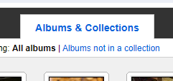
- Dubbelklik op het te sorteren album
- Klik op het menu Arrange en selecteer het gewenste menu-item (sorteerkeuze):
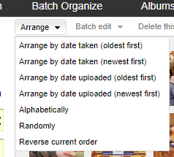
- Klik bij Is this the ordering you want? Op Yes:
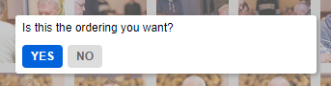
- Klik op knop Save aan de linkerkant:
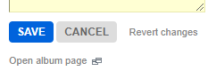
Mocht je foto’s toevoegen aan een album, let er dan op dat je de sortering in het album misschien moet aanpassen!

2.3.5. Invoegen van een foto in de uitgelichte afbeelding en/of via de Mediabibliotheek
Voor de Uitgelichte afbeelding in een artikel of voor afbeeldingen, die niet bewaard moeten worden, gebruik de Mediabibliotheek in WordPress. In deze paragraaf wordt in detail beschreven hoe afbeeldingen geupload worden, vervolgens geselecteerd om in het artikel te plaatsen.
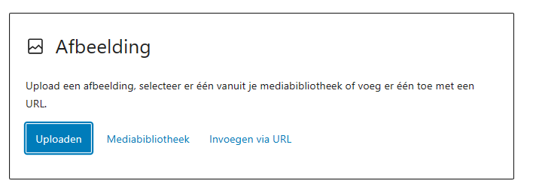
Om foto’s toe te kunnen voegen in een artikel moet de foto of reeds voorkomen in de Mediabibliotheek in WordPress of de foto moet eerst geüpload worden. Als je een foto in een artikel wilt plaatsen, selecteer dan het icoon “Afbeelding” uit het selectiescherm van de blokken. Het volgende scherm zal verschijnen:

Kies de optie “Uploaden” om een nieuwe foto te kiezen. Je kunt daarna aangeven vanaf welke directory op je PC/Laptop de foto in WordPress geplaatst moeten worden. Deze foto wordt dan meteen in het artikel geplaatst en ook in de Mediabibliotheek opgenomen.

Wil je gebruik maken van een foto die al in de Media bibliotheek voorkomt, kies dan de optie “Mediabibliotheek”.
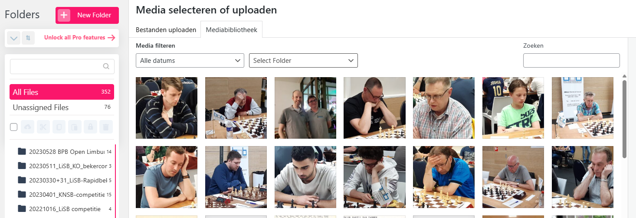

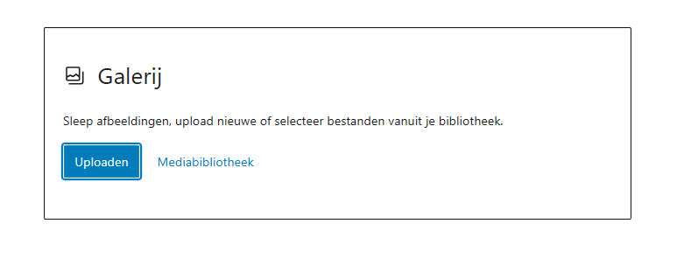
Wil je op een bepaalde plaats in een artikel meerdere foto’s plaatsen, kies dan de optie “Galerij” in het selectie-scherm van de blokken.
De opties “Uploaden” en “Mediabibliotheek” zijn dan vergelijkbaar met die zojuist beschreven voor “Afbeelding”.

Tot slot, moet nog genoemd worden dat de foto die boven een artikel komt te staan (en die ook verschijnt bij de introductie van het artikel in het hoofdscherm van de website). Deze foto wordt genoemd de “uitgelichte afbeelding” en deze optie staat vermeld in het rechter blok van de opmaakpagina:

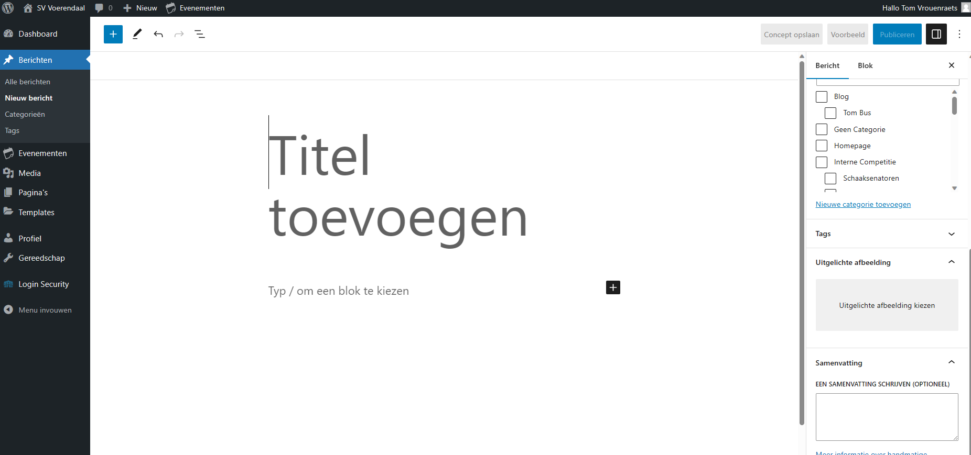
Ook voor deze optie gelden dezelfde stappen als voor de opties “Afbeelding” en “Galerij”.

2.4 Invoegen van een schaakpartij/fragment
Sinds april 2025 maakt de redactie gebruik van een nieuwe plug-in voor het tonen van een schaakpartij of fragment. In de oudere versies van deze handleiding is terug te vinden hoe voorheen de diagrammen gecreëerd werden (middels de eigenbouw iframe van Roger Hünen).
In deze beschrijving wordt ervan uitgegaan dat de auteur al over een pgn code beschikt. Voor het aanmaken van een partij in pgn-code wordt verwezen naar hoofdstuk 3, waar beschreven is hoe dit middels het programma ChessBase gegenereerd kan worden.

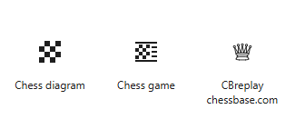
Bepaal in het artikel waar de schaakpartij of fragment toegevoegd moet worden. Kies vervolgens op het icoon met het zwarte kruis, en type in de zoekregel ‘chess’ in. Er worden dan de volgende resultaten getoond:
Selecteer de optie ‘Chess game’ en het volgende blok wordt getoond:
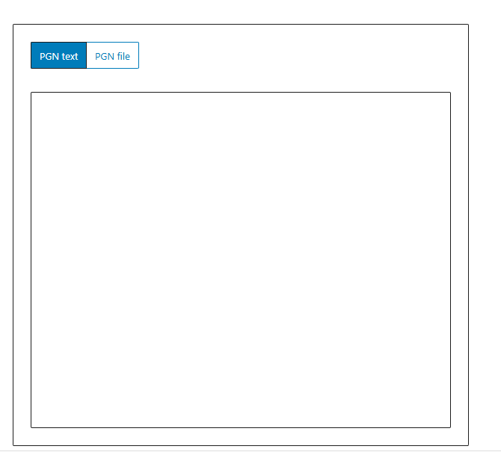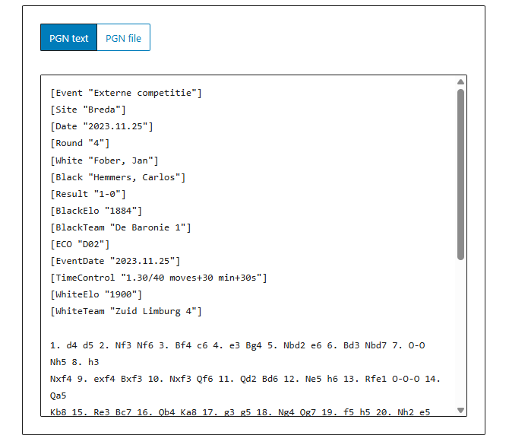

Zorg dat de optie “PGN tekst” blauw oplicht en kopieer van het pgn bestand met copy/paste de code in het binnenste vlak. Als het artikel middels “Concept Opslaan” wordt bewaard, kan het resultaat worden bekeken”:

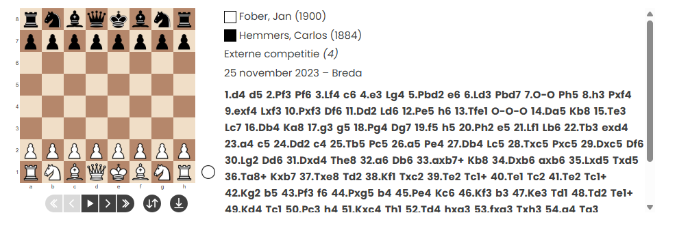

Voor het toevoegen van een enkel diagram zijn er twee opties:
- Van het diagram is een afbeelding gemaakt, en het diagram wordt als afbeelding toegevoegd.
- Of middels de iframe ‘Chess diagram’, kan middels de zgn FEN-code ook een diagram worden gecreëerd:

Deze laatste optie is voor Chessbase-gebruikers, die hun weg kennen binnen deze applicatie. Vanuit de optie binnen Chessbase om van een partijstelling een pgn-notatie te verzenden, moet de gegenereerde pgn-code lokaal op de pc of laptop worden opgeslagen. Open het bestand met notepad en selecteer de betreffende FEN-code:

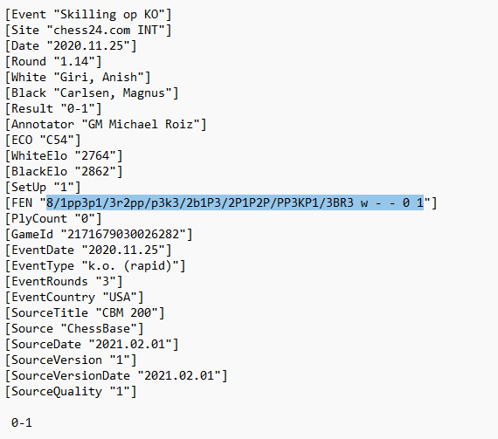

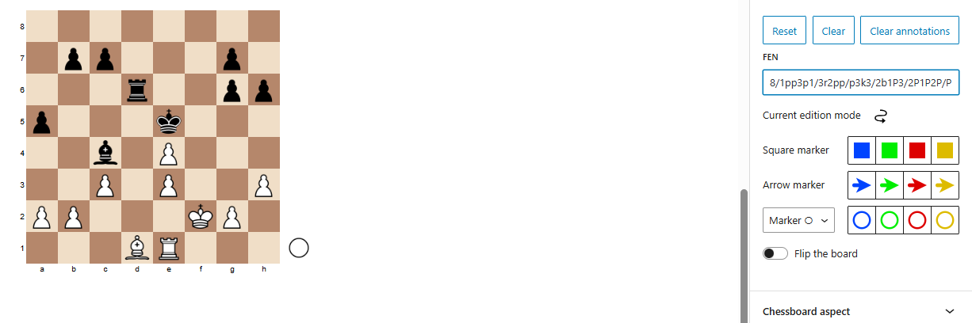

2.5 Creëren van een link naar een andere website
Selecteer het stuk tekst (bijv. in de zin “Dit zijn de uitslagen” selecteer je “uitslagen”) dat de link moet bevatten. Er verschijnt een menu:
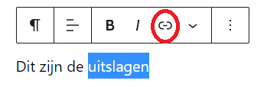
Klik op het rood omcirkelde menu-item. Er verschijnt een klein venster, klik hier op in nieuw tabblad openen (of op de knop ervoor), waardoor de knop naar rechts gaat
Plak de (gekopieerde) link naar het vak bij Zoek of typ URL:
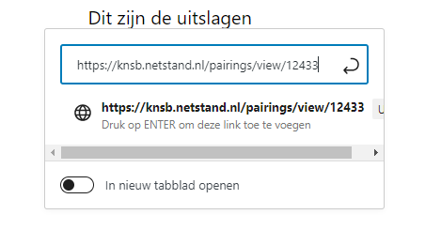
Klik op de link met de wereldbol en de link wordt in het artikel onderstreept (in het echte artikel op de website heeft de link een lichtblauwe kleur en verandert de cursor van vorm wanneer deze over de link beweegt).
Mocht je een link willen verwijderen, klik dan op de link en selecteer in het menu, dat verschijnt, de optie Link verwijderen:
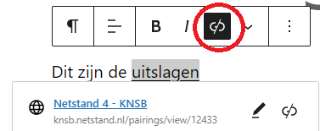

2.6. Invoegen van een video
In december 2025 is het eerste artikel geplaatst met (een link naar) videobestanden. Voor het verwerken van de video-bestanden moeten twee stappen uitgevoerd worden: het bestand moet op het YouTube-kanaal van Schaakvereniging Voerendaal wordt geüpload. Middels de YouTube-link kan de video dan in het artikel op de website worden opgenomen.

2.6.1. Uploaden in YouTube
Nadat met de inloggegevens van Schaakvereniging Voerendaal is ingelogd in YouTube, kan de video(s) worden geüpload. Klik daarvoor op de knop “Video’s uploaden” (zie onderstaande afbeelding).
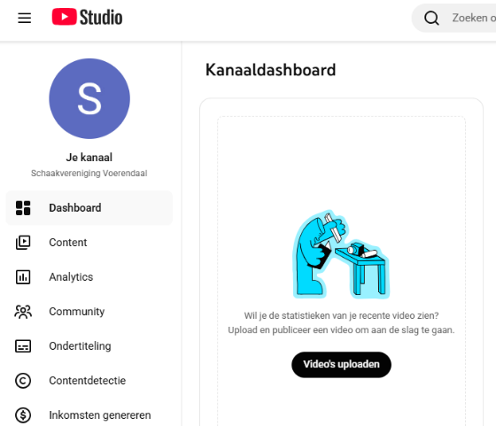

Na het uploaden kun je middels de knop “Content” bekijken welke video’s geüpload zijn en de betreffende video selecteren.
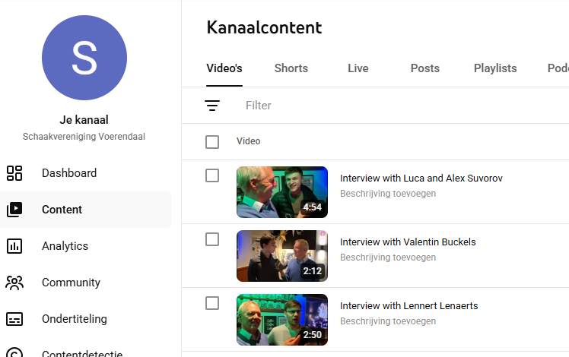

Door met de muis over de betreffende video heen te bewegen, verschijnt het pop-up scherm, zoals in onderstaande afbeelding:
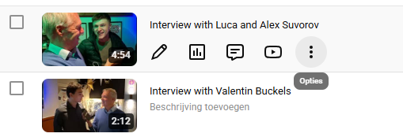
Door op de drie puntjes te klikken, wordt een volgend pop-up scherm geopend:
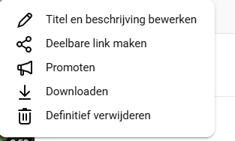

Kies vervolgens de optie “Deelbare link maken”.

2.6.2. Video linken in artikel
Klik in WordPress op de Blok-inserter (“zwarte plus”) en zoek op ‘video’. De volgende opties verschijnen:
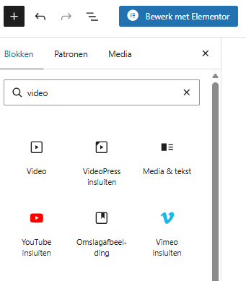
Kies de optie “YouTube insluiten” en onderstaande pop-up verschijnt:
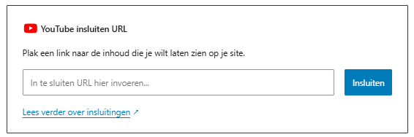

Plak de gecreëerde URL uit YouTube in het betreffende vakje en sla deze handeling op. Ga naar “Bericht bekijken” voor het resultaat. Door op de video-afbeelding te klikken, wordt de video gestart.
De video in het artikel is volledig vullend over de mogelijke breedte van het artikel.

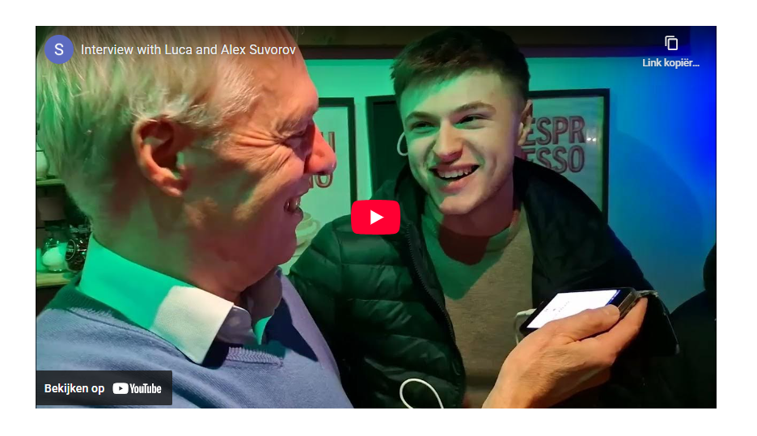

2.7. Invoegen van een tabel met gedetailleerde uitslagen
Aan het eind van een wedstrijdverslag streeft de redactie ernaar om ook de gedetailleerde uitslagen op te nemen. Deze tabellen van uitslagen kunnen eenvoudig vanuit Netstand (dit wordt zowel voor de KNSB- als voor de LiSB-competitie gebruikt) gekopieerd te worden.

Als je vanuit Netstand de uitslagen (van KNSB dan wel LiSB-competities) wil kopiëren, dan kun je het de hele tabel uit Netstand selecteren en met kopiëren en plakken (<CTRL-C> en <CTRL-V>) naar het nieuwe artikel overbrengen (dus geen tabel maken!):
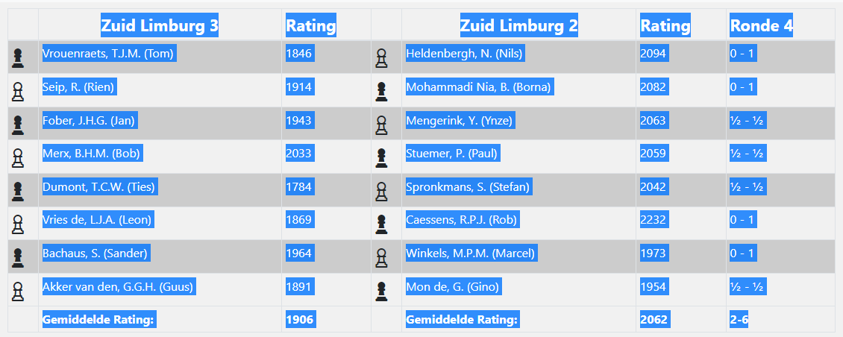
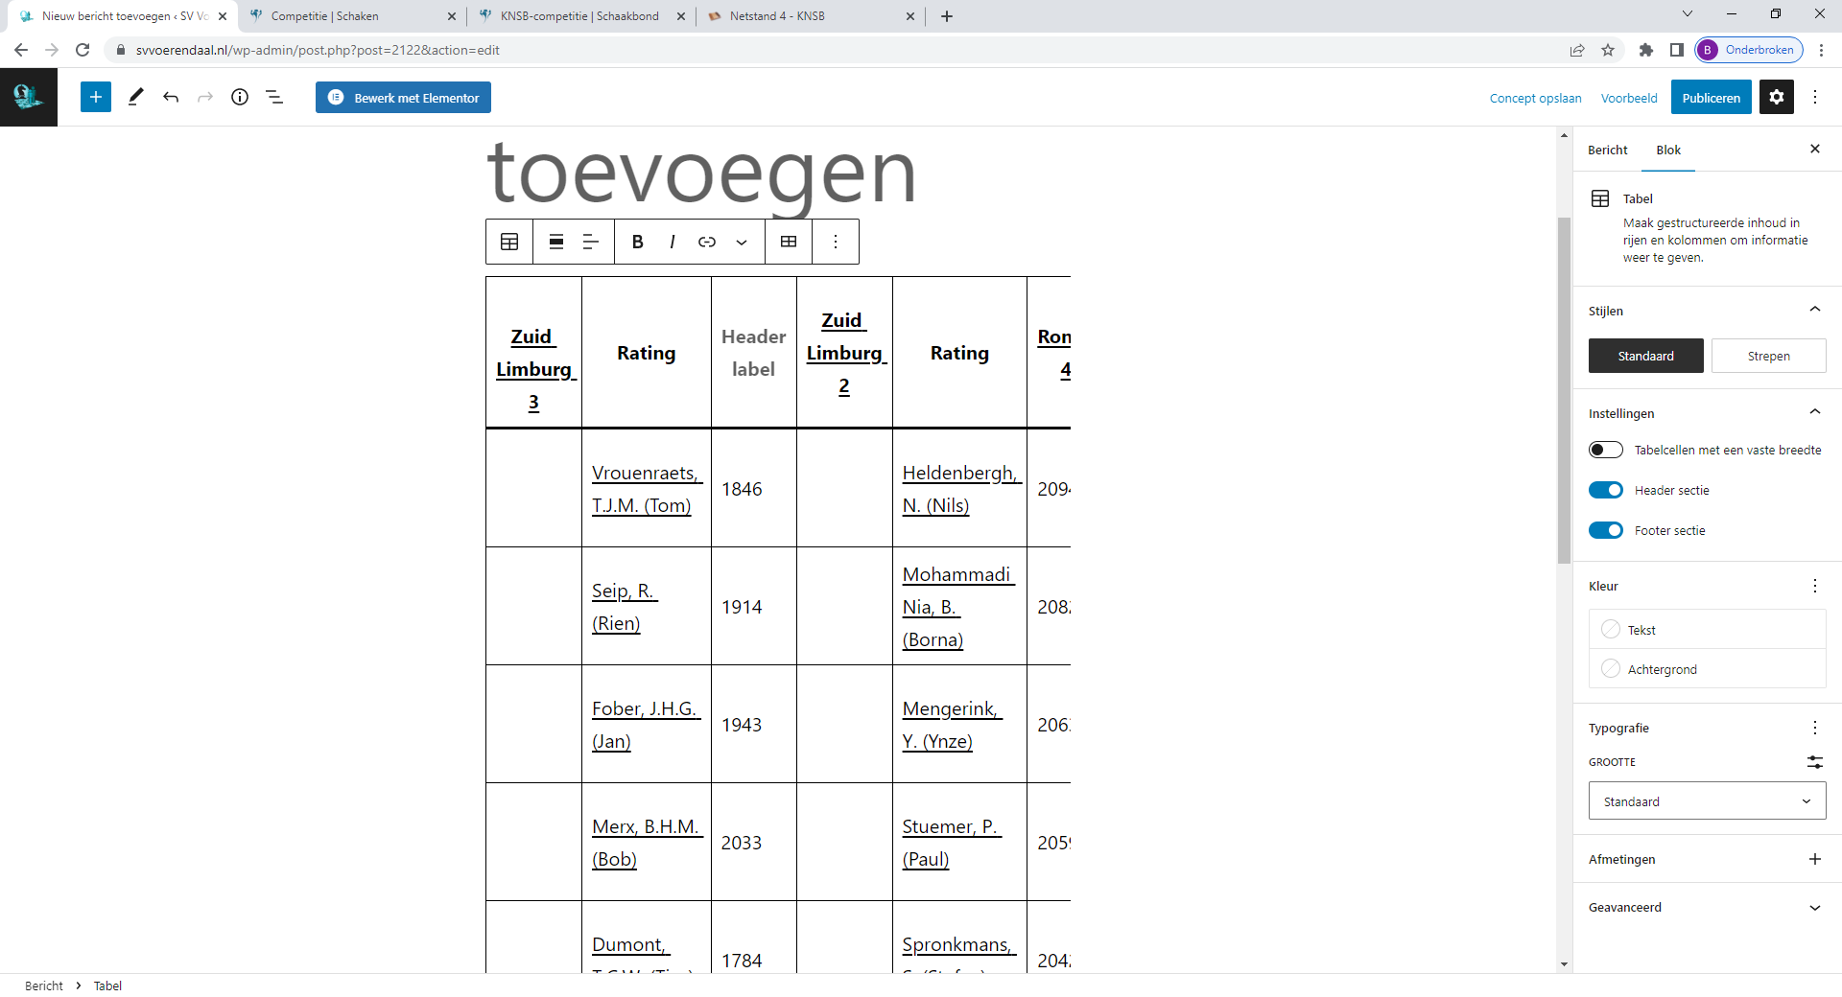
Let op: er staat in het artikel een schuifbalk onder de tabel, dit komt op de website zelf goed!
In de bovenste rij gaat het bij het plakken niet helemaal goed, deze is naar links verschoven (dit gebeurt ook wanneer je alleen de uitslagen kopieert en plat, dus zonder de regel met de teamnamen)!
Verwijder in de tabel de bovenste rij. Ga met de cursor in een cel van de bovenste rij staan.
Selecteer in het menu, dat verschijnt, de optie Tabel bewerken en selecteer Rij verwijderen:
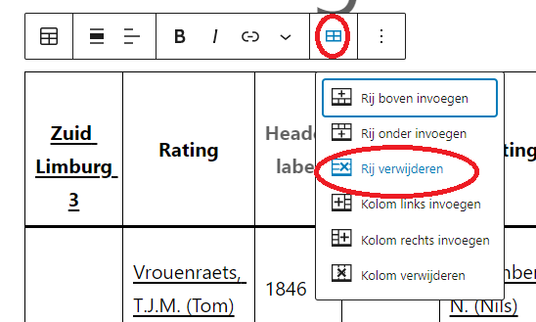
Verwijder in de tabel de linker, lege kolom:
Zet de cursor in deze kolom.
Selecteer in het menu, dat verschijnt, de optie Tabel bewerken en selecteer Kolom verwijderen:
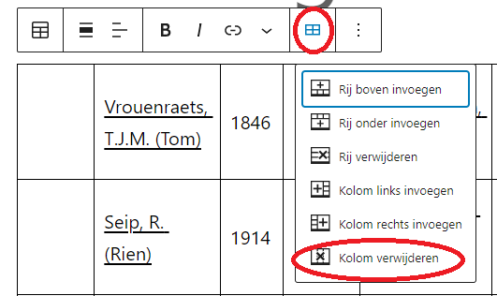

Voeg vervolgens de kopregel met de teamnamen toe:
Zet de cursor in de bovenste rij.
Selecteer in het menu, dat verschijnt, de optie Tabel bewerken en selecteer Rij boven invoegen:
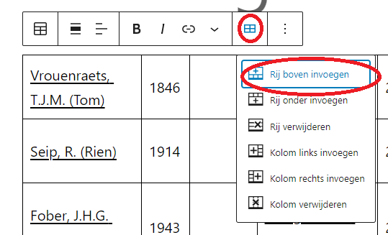
Selecteer, kopieer en plak vervolgens uit Netstand de volgende gegevens naar de nieuw toegevoegde rij:
<teamnaam 1> (let op: link!), “Rating”, <teamnaam 2> (let op: link!) en “Rating”
Typ boven de uitslagen de tekst “Uitslagen” (dus kopieer en plak niet het ronde nummer uit Netstand):
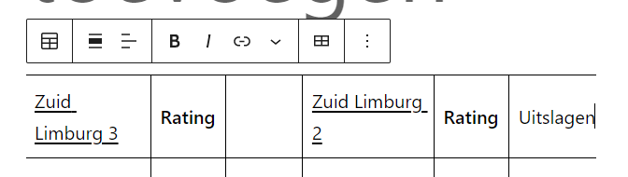
Maak de cellen met de temnamen (let op: links!) en “Uitslagen” in de bovenste rij vetgedrukt door per cel de tekst te selecteren en in het menu de B te selecteren:
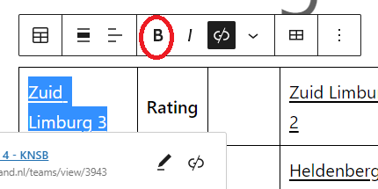
Dit wordt het resultaat:
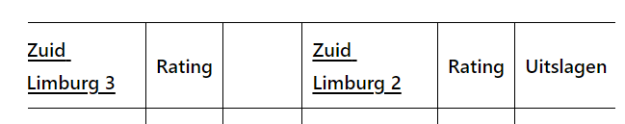
Tenslotte nog de kolommen uitlijnen:
Kolom “Uitslagen”:
Zet de cursor in een cel van deze kolom en selecteer in het menu
Uitlijning kolom wijzigen en selecteer Kolom naar het midden uitlijnen
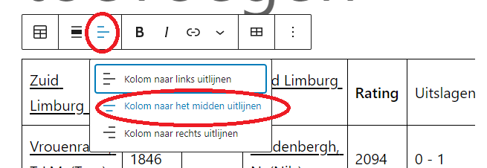
De andere kolommen kunnen, indien gewenst, op dezelfde manier naar links worden uitgelijnd.
Mocht je trouwens een tabel willen verwijderen, dan zet je de cursor in een cel en in het menu klik je op de 3 puntjes helemaal rechts en selecteer je in het menu de optie Tabel verwijderen:
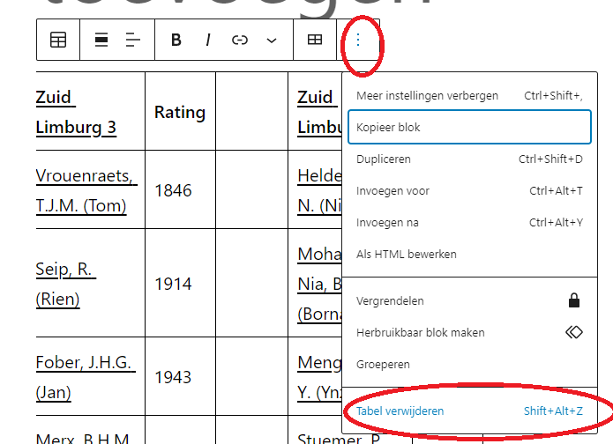

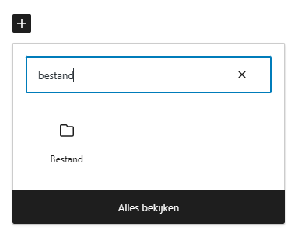
2.7 Het invoegen van een (PDF)-bestand bij een artikel
Aan een artikel kan ook een (pdf)-bestand worden toegevoegd. Klik op de +, klik op “Alles bekijken” en selecteer “Bestand” (of zoek op de term “Bestand”).

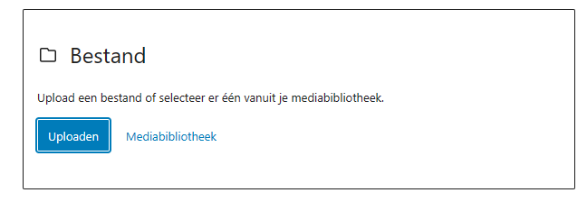
Klik op Uploaden en selecteer de gewenste PDF. Dit bestand wordt daardoor opgenomen in het artikel en tevens geüpload naar de Mediabibliotheek.

2.8 Toekennen categorieën aan artikelen
Het doel van de categorieën is dat op een later moment op de website teruggezocht kan worden naar een bepaald artikel (bijv. artikel over Voerendaal 2, of over curiosa).

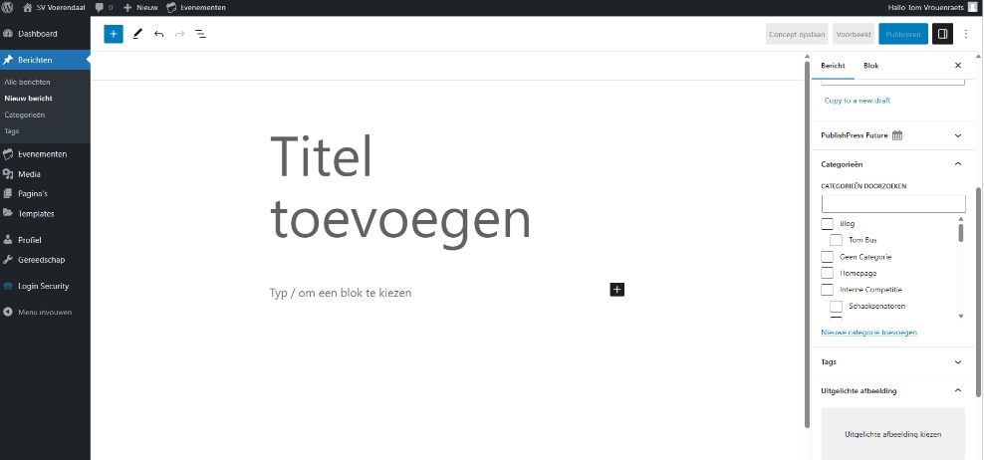

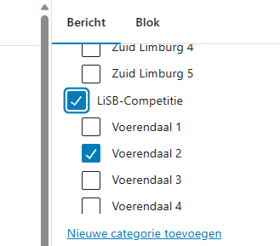
Daarvoor zijn diverse categorieën gedefinieerd en is afgesproken om bij het toewijzen van de categorieën zowel de hoofdcategorie (bijv. LiSB-competitie) als ook de eigenlijke categorie (Voerendaal 2) aan te vinken.
Voor verslagen van competitiewedstrijden is afgesproken om ook de categorie Wedstrijdverslag (helemaal onderaan in de lijst) aan te vinken!

2.9 Aanpassen van de naam van de schrijver van het artikel
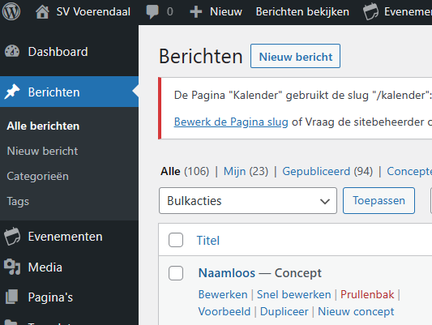
Binnen WordPress wordt bij een artikel default de naam van degene vermeld die het artikel gaat plaatsen. Voor de situatie dat bijv. een redacteur een artikel van een zgn. Contributor heeft geplaatst, moet de naam dus nog gecorrigeerd te worden.

Ga met de muis op de naam van het artikel staan. Er lichten diverse opties op. Kies vervolgens “Snel bewerken”.

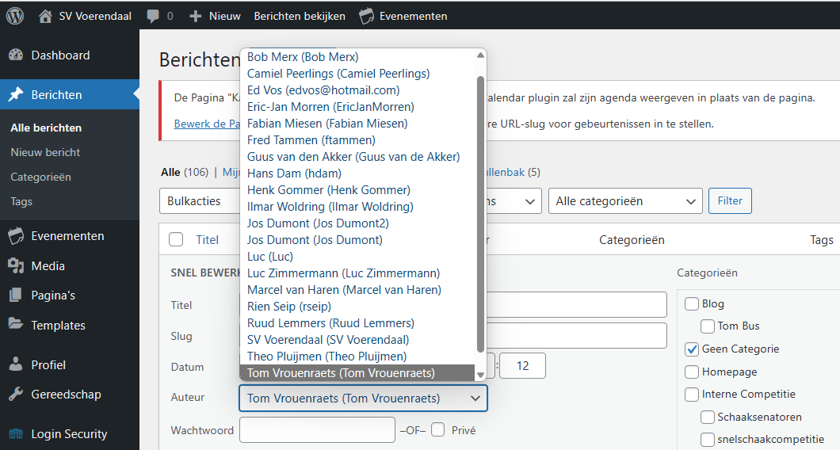

Er verschijnt nu een menu, waaronder Auteur. Kies bij auteur de juiste schrijver van het artikel.

Vervolgens kies voor “Update” en de naam van de auteur is gewijzigd.

2.10 Een uiterste datum aangeven voor een artikel
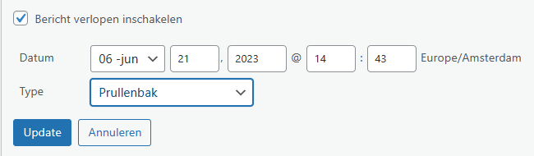
Aan een artikel kan een einddatum/tijd worden meegegeven waarop het artikel niet langer op de website te lezen is. Om dit aan te geven moet dit ook aan het artikel worden aangegeven via de optie “Snel bewerken”.
Zet een vinkje bij “Bericht verlopen inschakelen” en er verschijnt nu de optie om een einddatum/tijd aan te geven.
Kies bij Type voor: “Prullenbak” en vervolgens voor “Update”.

2.11 Het publiceren van een artikel
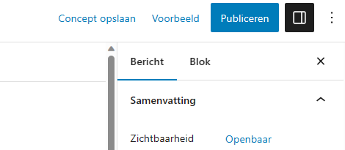
Een artikel hoeft niet in een keer direct gepubliceerd te worden, maar kan ook als concept tussentijds worden opgeslagen. Hierdoor is het mogelijk dat later nog bijv. foto’s toegevoegd worden of dat een redacteur bijv. een schaakfragment toevoegt.

Een artikel zal pas zichtbaar zijn op de website als het artikel daadwerkelijk gepubliceerd is. Ga hiervoor in het artikel (optie bewerken) en rechtsboven is de knop “Publiceer”. Als deze knop ingedrukt wordt, is het artikel meteen gepubliceerd.

2.12 Handigheidjes en overige tips

- Wit regels toevoegen --> Druk op “Shift+enter” na het betreffende blok om een witregel met het volgende blok te creëren.

- Inloggen in de testomgeving van de website: test01.svvoerendaal.nl is het adres van de testomgevng.

3. Werken met Chessbase

3.1 Algemeen
Om artikelen van schaaktechnische informatie te voorzien, moet gebruik worden gemaakt van een schaakprogramma. Waarschijnlijk het bekendste programma tegenwoordig is Chessbase, waarvan er inmiddels al vele versies in omloop zijn (in november 2022 is versie Chessbase17 op de markt gekomen). De voorbeelden in deze handleiding zijn gemaakt met Chessbase16. Dit betekent dat de schermafdrukken die hierna volgen (licht) kunnen afwijken met je eigen versie van Chessbase, omdat je een nieuwere dan wel oudere versie van Chessbase gebruikt.

3.2 Afbeelding van een schaakdiagram maken
Als een verzoek binnenkomt van een lid om een schaakdiagram in een artikel toe te voegen, moeten we uiteraard de stelling weten, die weergeven moet worden. Bijvoorbeeld:
wit: Kg2, Tc3, Tc8, Pd5 en pionnen f2, g3, h2 en Zwart:Kb7, Ta4, Te7, Pa5 en pionnen a7, b6 en h6.

De optie om van een willekeurige stelling een diagram te maken, is in Chessbase een beetje weggestopt en we moeten daarom een aantal stappen doorlopen, voordat we de optie krijgen om een stelling op te zetten.
Open Chessbase en kies een database. Klik op de database, waardoor de database geopend wordt. Een scherm zoals hieronder zal nu verschijnen.

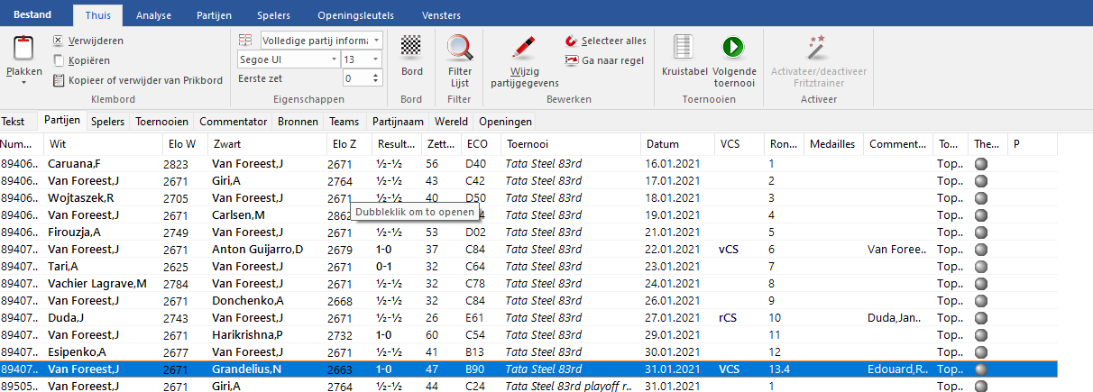

Selecteer een partij en dubbel klik hierop waardoor de partij in detail getoond wordt. Klik vervolgens in de kopregel op de tab “Invoegen” en selecteer het icoon: “Stelling opzetten”
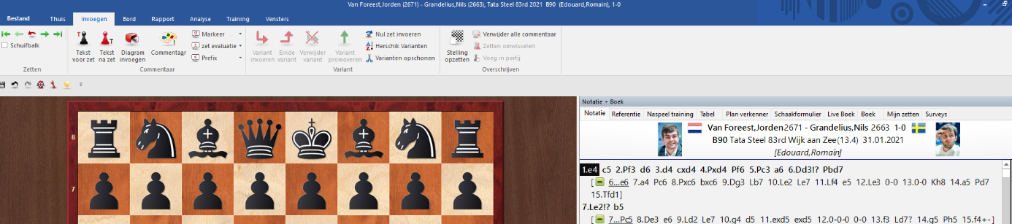

Er verschijnt een schaakbord, waarmee met de figuren aan de rechterzijde de gewenste stelling opgezet kan worden.
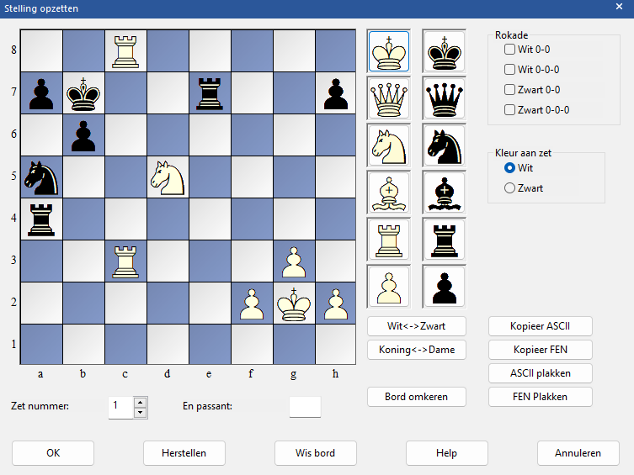
Als de stelling gereed is, klik vervolgens op OK.
Terug in het hoofdscherm kiezen we voor: Bestand Bewaren Stelling opslaan.

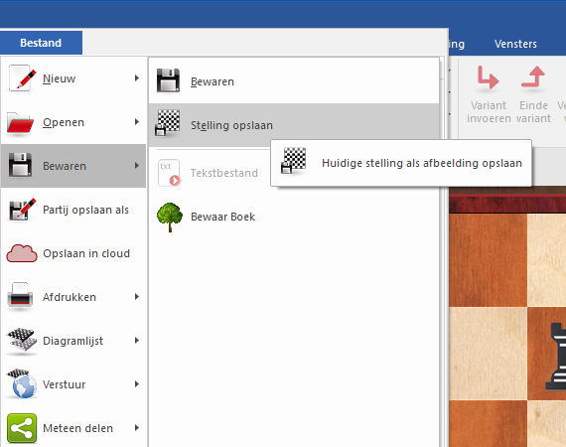

De stelling wordt nu als een jpg-bestand opgeslagen. Kies een naam voor het diagram en noteer de directory waar het bestand wordt opgeslagen. Dit bestand kan dan nu als afbeelding van het gevraagde diagram worden toegevoegd in het artikel.

3.3 Een (of meerdere) schaakpartij toevoegen
Stel dat we een partij (of meerdere) van Jorden van Foreest uit het Tata chess tournament 2021 willen publiceren, dan openen we in Chessbase de betreffende database waar de partij/partijen te vinden zijn. Stel we willen de partij J. van Foreest – N. Grandelius publiceren, dan selecteren we deze partij:
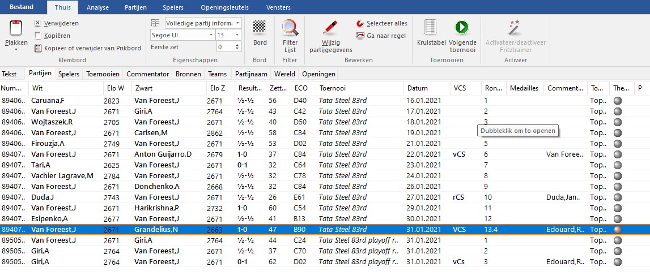
Vanuit het menu selecteren we vervolgens: Bestand Plaats op internet:
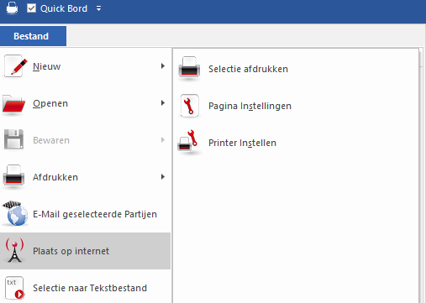
De volgende pop-up verschijnt dan:
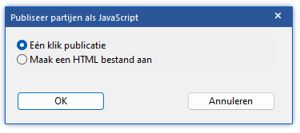
Selecteer de optie: “Eén klik publicatie”. Het volgende scherm wordt gegenereerd:
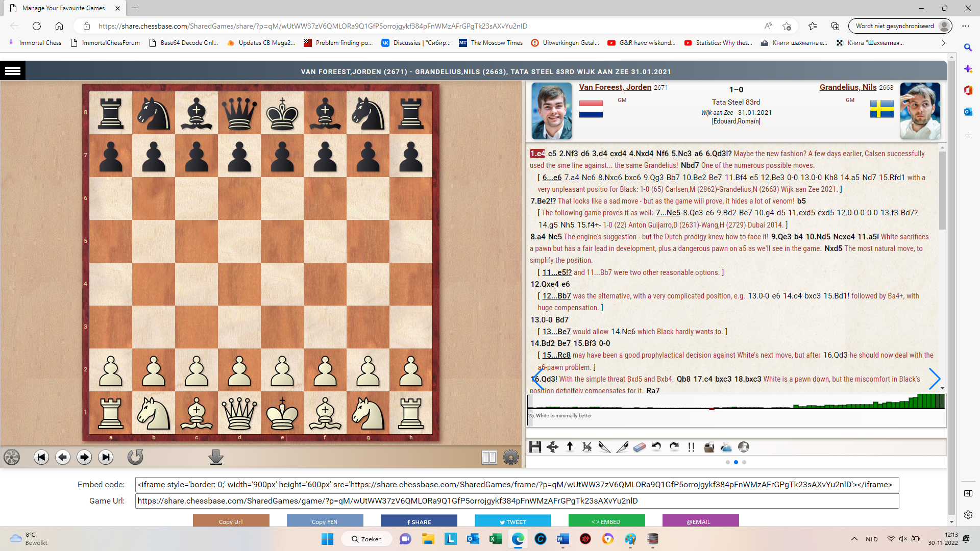
Onder het diagram staan twee regels. Selecteer in de regel met de omschrijving “Embed code” de zgn. iframe-code. Voor het plaatsen van deze iframe-code in WordPress, copy/paste deze iframe-code en vervolg de stappen, zoals beschreven in deze handleiding (zie paragraaf 2.4).

Voor de situatie dat we meerdere partijen, bijvoorbeeld alle winstpartijen van Jorden van Foreest uit Tata Chess tournament 2021, willen publiceren, gaan we terug naar ons overzicht van de partijen in Chessbase.
We selecteren nu al de partijen die we willen publiceren:
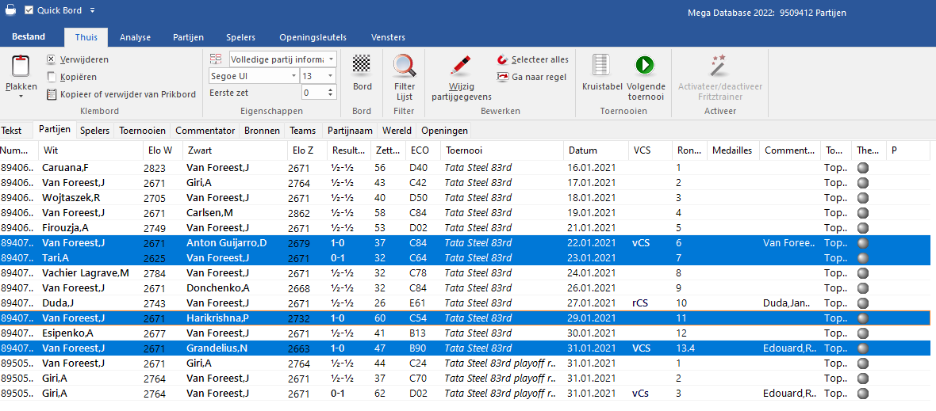
En daarna doorlopen we dezelfde stappen: Bestand Plaats op internet etc.

3.4. Schaakfragment creëren
Als er een fragment in het artikel voorkomt is het handig als we de pgn file van de volledige partijnotatie hebben (bij voorkeur ook de varianten die getoond moeten worden). Hetzelfde principe is uiteraard ook van toepassing als er meerdere fragmenten gepost moeten worden. We moeten dan de volgende stappen meerdere keren herhalen. Sla de ontvangen pgn’s op in een database die in Chessbase voorkomt, of maak hiervoor een nieuwe database.

Stel dat we weer uitgaan van een partij van Jorden van Foreest en we willen een fragment vanaf zwarts 27e zet maken. Veiligheidshalve kunnen we in Chessbase een aparte database creëren, waar we deze partij/partijen naartoe kopiëren. We kunnen dan niet onbedoeld partijen verminken, omdat we namelijk de begin zetten van de partij gaan verwijderen. In mijn voorbeeld, doen we dit door op de zwarte 27e zet te gaan staan, en vervolgens rechtermuisknop Verwijderen Verwijder vorige zetten.
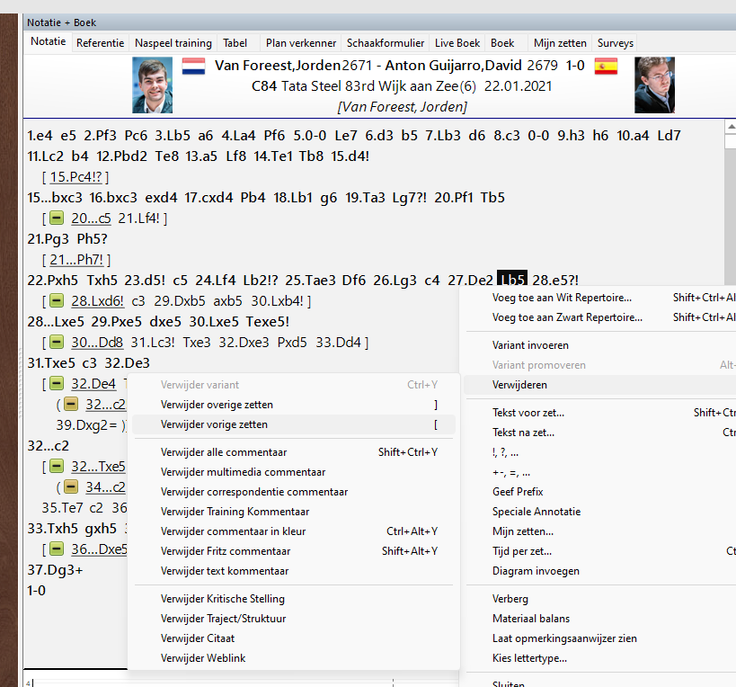

We zien nu dat de begin zetten verwijderd zijn en dat er een diagram is aangemaakt, van waar uit de partij verder gaat.
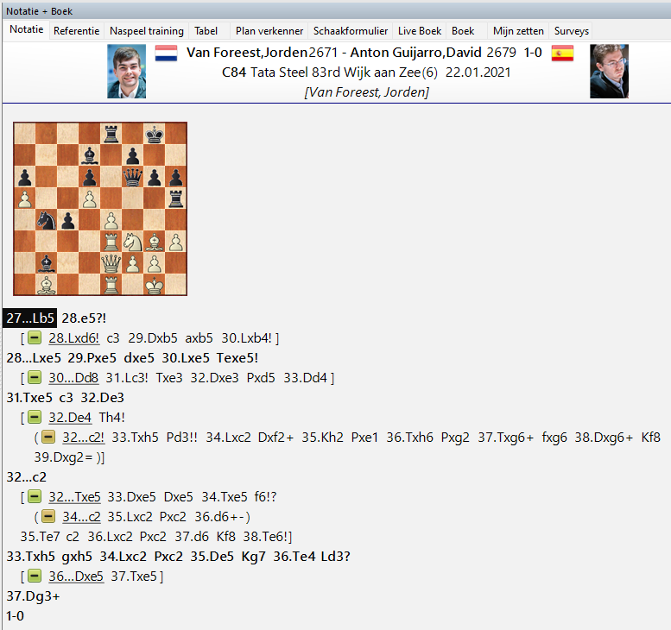
Hiermee hebben we een fragment gecreëerd en nu moet het nog opgeslagen worden.
Kies hiervoor: Bestand Partij opslaan als. Er verschijnt dan een pop-up, waarin gevraagd wordt in welke database we de partij willen opslaan (kies dezelfde als waarnaar de partijen zijn gekopieerd) en vervolgens enter om de partij te bewaren.
Doordat we gekozen hebben voor opslaan als, zien we dat er in de lijst met partijen nu een partij is bijgekomen, en dit is het fragment dat we voor het artikel kunnen gebruiken.
Vanaf hier, dienen weer dezelfde steppen herhaald te worden om de iframe-code te generen, te beginnen met Bestand Plaats op internet etc.

3.5. Creëren van een pgn-bestand
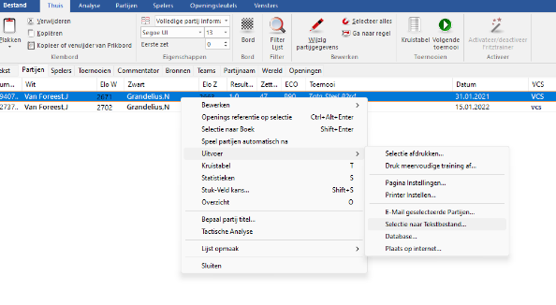
Chessbase heeft standaard een eigen format voor bestanden met partijen. Vanuit Chessbase, maar ook vanuit andere schaakprogramma’s, kan wel snel een zgn. pgn-bestand aangemaakt worden (dus met extensie .pgn). Markeer de partij of partijen die je in de pgn file wilt gebruiken en druk vervolgens op: rechter muisklik --> Uitvoer --> Selectie naar Tekstbestand.
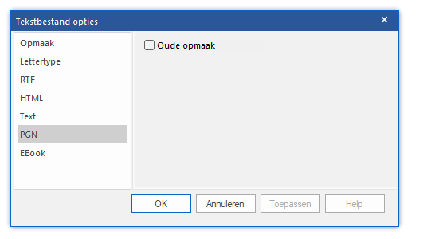

Het volgende scherm verschijnt: kies voor PGN en druk op OK. Check wel van tevoren of bij “Opmaak” ook PGNstaat.

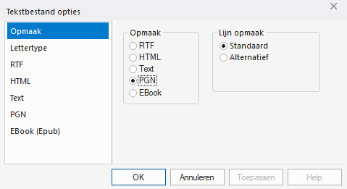

Er wordt dan gevraagd om, naast een naam voor het bestand in te voeren, ook een directory aan te geven waar het bestand opgeslagen moet worden. Zorg dat bij de optie: “opslaan als”, de extensie “PGN format” is aangegeven.

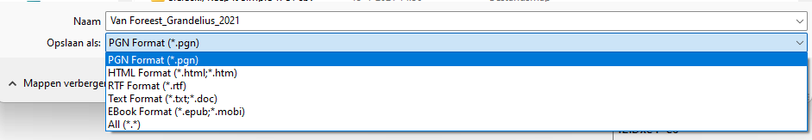

In de aangegeven directory is nu een .pgn file geplaatst. Markeer in de bewuste directory de regel van dit bestand, zodat deze oplicht: vervolgens rechtermuis klik en kies voor Openen met --> Kladblok. Als je deze file opent met “Kladblok” zie je de typische pgn opbouw van de file (zie onderstaand voorbeeld).

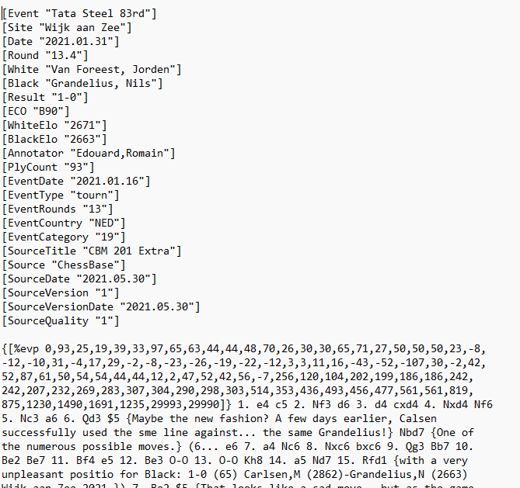

Deze file kan dan middels copy/paste in WordPress ingevoerd worden en aan een artikel worden toegevoegd (voor verdere stappen, zie paragraaf 2.4 van deze handleiding).

4. Het bijhouden van de agenda op de website

Om de agenda op de website bij te kunnen werken, moet ingelogd worden op de website (zie paragraaf 2.1 voor nadere toelichting).

Kies vanuit het Dashboard: Evenementen --> Nieuwe toevoegen

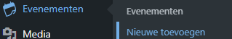

Hierna verschijnt het volgende scherm:
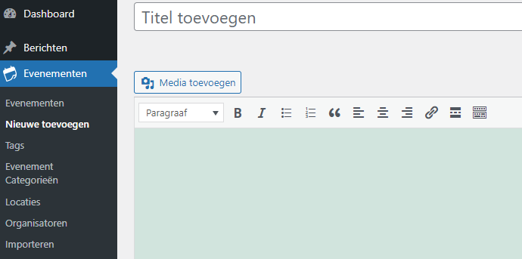
Vul in de titelregel de desbetreffende titel van het evenement in.

Eventueel kan in het groene vlak extra aanvullende tekst toegevoegd worden.

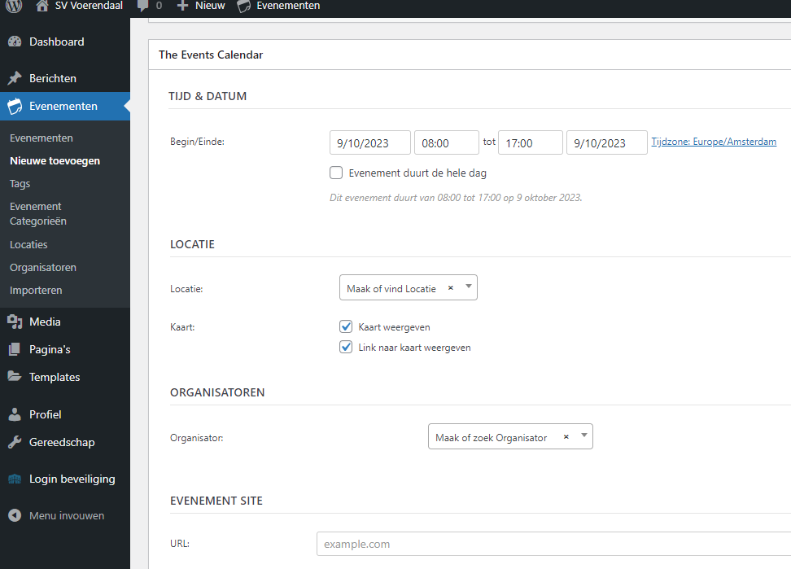
Bij “The events Calender” de begindatum plus tijdstip en de einddatum (verplicht) plus tijdstip opvoeren.

Locatie toevoegen uit de lijst met locaties. Is er geen locatie dan via menu-item Locaties een nieuwe locatie toevoegen.

Eventueel link (URL) toevoegen.

Eventueel kan het nieuwe evenement eerst als concept opgeslagen worden (rechts op scherm) of kies de knop publiceren als het evenement direct gepost kan worden.

Importeren van een bulk-bestand (dus een file met meerdere aanpassingen) zou moeten kunnen via een CSV-bestand, maar is nogal bewerkelijk. Daarvoor wordt de praktische aanpak gekozen om alle nieuwe items aan het begin van het nieuwe seizoen gewoon handmatig toe te voegen (opmerking van H. Gommer, dd. 9 okt 2023).

5. Het bijwerken van de standen van de interne competities

Dit gebeurt vanuit het indelingsprogramma Sevilla op de laptop van schaakvereniging Voerendaal.
Ruud Lemmers heeft voor alle elke interne competitie (Reguliere competitie, Snelschaakcompetitie, Rapidcompetitie en Jeugdladdercompetitie) een batchprogramma gemaakt om vanuit Sevilla de uitslagen en standen op de website te publiceren onder het menu Standen interne competitie.
- Controleer in Sevilla of de uitslag(en) van de ronde(n) van deze clubavond is/zijn ingevuld.
- Ga naar menu Rapporten en selecteer menu-item XML/JSON dump,
- Zorg ervoor dat in het scherm XML/JSON rapport Opties (tabblad General) de onderstaande opties zijn geselecteerd (deze worden eenmalig ingesteld):
  - Dump to: Bestand (XML)
  - Groepen: Geselecteerde groep
  - Rangschikkingen: Alle volgordes
  - Rangsch.rondes: Laatste ronde
  - Periode rangsch.: Geen
  - Ronde histories: Alle ronden
  - Speler histories: Geselecteerde ronde
- Klik op OK.
- Selecteer in het scherm Opslaan als het juiste xml-bestand (behorend bij de betreffende interne competitie) in de juiste map (is al geselecteerd)
Map (URL-balk): Deze pc\Documenten\standsevilla
Bestandsnaam: C:\Users\Voerendaal.000\Documents\standsevila\stand-XXX .xml
(XXX = interne, rapid, snelschaken, laddercompetitie-jeugd)
Opslaan als: XML bestanden (*.xml).
- Klik op Opslaan.
- Klik in scherm Wilt u het vervangen? op Ja.
- Open de verkenner.
- Klik in de snelle toegang (linkerkant) op de map standsevilla
Dit is de map (zie URL-balk): C:\Users\Voerendaal.000\Documents\standsevila.
- Dubbelklik op het bij de betreffende competitie behorende batchbestand:
update-stand-XXX.bat (XXX = interne, rapid, snelschaken, laddercompetitie-jeugd).
- De nieuwe stand van de betreffende competitie wordt nu gepubliceerd op de website.
- Controleer of de uitslag(en) en de nieuwe stand op de website is/zijn gepubliceerd:
Ga naar het menu Standen interne competitie en selecteer de juiste competitie.

6. Menu’s

De instelling van de menu’s zijn in het dashboard te vinden onder menu item Weergave en daaronder Menu’s:
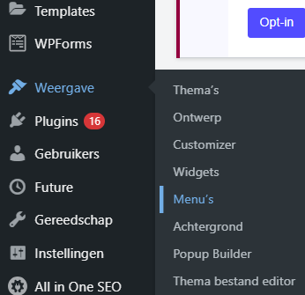
Er zijn 2 menu’s aanwezig: Header menu (bovenaan de website) en Footer Menu (onderaan de website). Deze zijn bovenaan op deze pagina te selecteren:
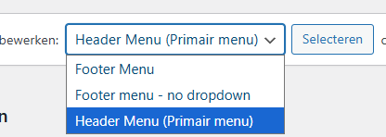
(Footer menu – no dropdown wordt niet gebruikt)
Selecteer het gewenste menu en klik op Selecteren.
Er zijn 3 smaken menu items:
- Elementor
- Aangepaste link
- Pagina
Een toelichting over Elementor volgt in het volgende hoofdstuk.
Via Menu-items toevoegen aan de linkerkant kan een Elementor-pagina worden toegevoegd:
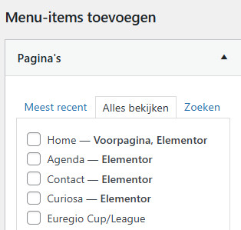
selecteer Alles bekijken, vink een Elementor aan en klik onderaan op Aan menu toevoegen.
Sleep vervolgens het toegevoegde menu-item naar de juiste positie in de Menustructuur.
Een Aangepaste link betreft een link naar een externe website.
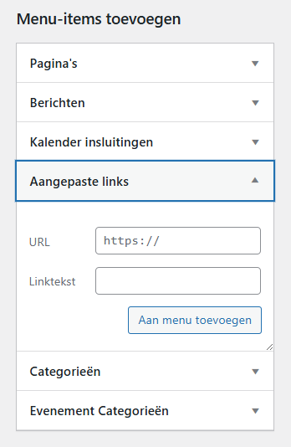
Vul de URL in en klik op Aan menu toevoegen.
Sleep vervolgens het toegevoegde menu-item naar de juiste positie in de Menustructuur.
Pagina wordt niet veel gebruikt, alleen bijv. bij de uitslagen en standen van de interne competitie. Daarbij selecteer je bij Menu-items toevoegen “gewone” pagina’s (zonder --- Elementor erachter), deze kunnen op dezelfde manier worden toegevoegd als bij Elementor.
Indien in de Menustructuur een menu-item schuin rechts onder een bovenliggend menu-item hangt, dan betekent dit dat het laatstgenoemde menu-item in het menu onder het eerstgenoemde menu-item hangt, bijv.:
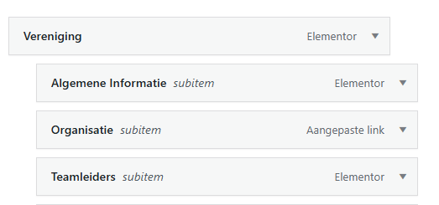
Bij het slepen in de Menustructuur kan hiermee rekening worden gehouden.
Na het toevoegen van de gewenste menu-items klik op de knop Menu opslaan om alles te bewaren:
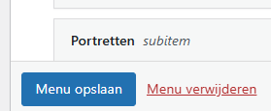

Om een menu-item te verwijderen klik op het driehoekje naar beneden aan de rechterkant (achter Elementor, Aangepaste link of Pagina).
Het driehoekje krijgt daardoor de punt naar boven (hier kun je weer op klikken om de inhoud van het menu-item te sluiten).
Klik vervolgens op Verwijderen (incl. bevestiging):
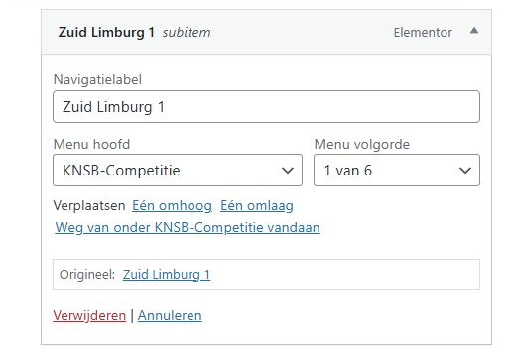

7. Elementor pagina’s

7.1 Inleiding
Elementor is een populaire drag-and-drop page builder-plugin voor WordPress websites, waarmee gebruikers op een visuele manier aantrekkelijke en responsieve webpagina’s kunnen maken zonder kennis van codering. Met Elementor kunnen gebruikers hun eigen pagina’s ontwerpen en aanpassen, en deze pagina’s kunnen worden toegevoegd aan elke WordPress-website.
Op de website van SV Voerendaal wordt deze plugin o.a. gebruikt voor de agenda en zeker ook voor het tonen van een reeks artikelen uit dezelfde categorie onder een menu-item. Bijv. onder LiSB-Competitie – Voerendaal 1, hier vind je alle artikelen met categorie LiSB-Competitie - Voerendaal 1. Daarom is het erg belangrijk om bij het publiceren van een artikel de juiste categorieën te selecteren (zie paragraaf 2.8 Toekennen van categorieën aan artikel)!

7.2 Aanmaken Elementor pagina
De Elementor pagina’s zijn in het dashboard te vinden onder het menu Pagina’s:
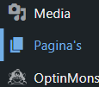
- Je kunt het beste een nieuwe Elementor pagina (“verzameling van alle partijen van een bepaalde categorie”) maken door een bestaande te dupliceren:
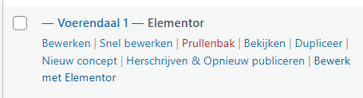
Klik bij de te gebruiken Elementor pagina op Dupliceer.
- Klik vervolgens bij de aangemaakte pagina (met dezelfde naam, alleen met Concept erachter) op Snel bewerken:
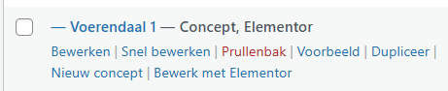
- Pas Titel aan naar gewenste naam en klik op Update:
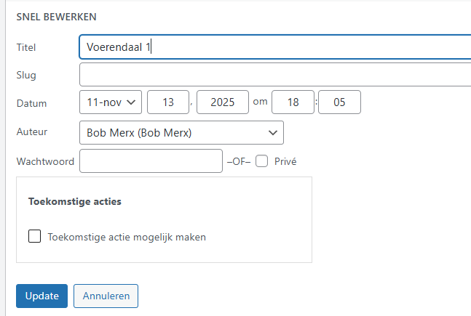

- In de volgende stap gaan we de Elementor pagina bewerken door op Bewerk met Elementor te klikken:
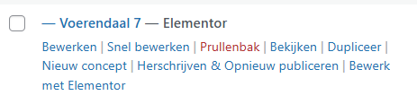
- Op de volgende pagina zie je in de selectie van artikelen nog die van de oorspronkelijke Elementor-pagina, maar dat gaat we zo meteen wijzigen.
Belangrijk zijn de 3 Weergave-symbolen aan de bovenkant:

  - Desktop
  - Tablet portret (tot 1024)
  - Mobiel portret (tot 767)
- Als het goed is, heeft Elementor de kop van de pagina zelf aangepast met de naam. Zo niet, pas de kop aan naar de gewenste tekst door te klikken op het potloodje rechtsboven in het vak van de kop:
- Klik 1 of 2 keer op de potlood rechtsboven in het vak met de verzameling van de artikelen:
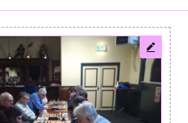
Daardoor verschijnt aan de linker kant een nieuw paneel Berichten bewerken:
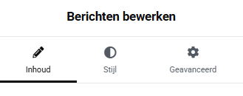
- Bijna alle instellingen in dit paneel zijn door het dupliceren van de Elementor-pagina al correct ingesteld, alleen Lay-out – Query moet nog worden ingesteld!!!
We zullen de belangrijkste instellingen hieronder doornemen.
- Selecteer Inhoud in het paneel.
  - Lay-out:
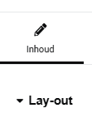
    - Uiterlijk: Klassiek
    - Kolommen:
3 (Weergave Desktop) / 2 (Weergave Tablet) / 1 Weergave Mobiel
    - Berichten per pagina: 6
    - Afbeelding resolutie: Medium Large – 768 x 0
    - Afbeelding verhouding:
    - Afbeelding breedte: schuifbalk helemaal naar rechts
  - Query:
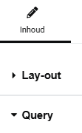
    - Term: selecteer categorie door deze in het vak te typen (in ons voorbeeld Voerendaal 7); verwijder oorspronkelijke categorie door op het kruisje links in de term te klikken.
  - Paginering:
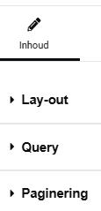
    - Paginalimiet: 5 (alleen bij Home: 10)
    - Paginering: Nummers + Vorige/Volgende
    - Vorige-label: <
    - Volgende-label: >

- Selecteer Stijl in het paneel:
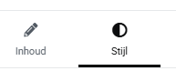
  - Paginering
    - Typografie: Bij wereldbol moet er Secondary zijn geselecteerd
    - Kleuren:
Bij Normaal moet er een rode streep door het rechter symbool staan
Bij Actief moet bij de wereldbol Primary zijn geselecteerd

- Na de aanpassing van Lay-out – Query klik op Publiceer:
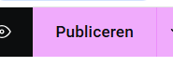
- Het enige wat nu nog moet gebeuren is het Elementor menu-item (in dit voorbeeld Voerendaal 7) toevoegen aan een menu en op de juiste plaats in het menu zetten (zie Hoofdstuk 6).
Het zou kunnen dat het aanmaken van het menu-item al automatisch is gebeurd (toegevoegd onderaan het menu) en moet het nieuwe menu-item alleen nog naar de juiste plaats worden geschoven.

8. Reacties bij artikel

8.1 Mogelijkheid tot plaatsen reacties toevoegen aan artikel
- Open artikel/bericht, waar de mogelijkheid tot reageren moet worden toegevoegd, de “Bewerken”-modus.
- Klik bij Scherminstellingen aan rechterkant op Gesloten achter Discussie:
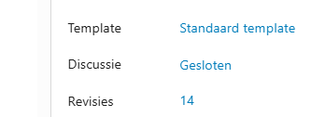
- Klik in venster Discussie op Open:
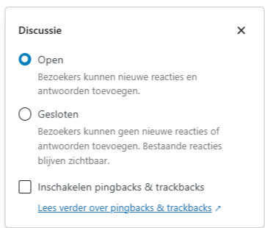
Er verschijnt nu achter Discussie de blauwe tekst (link) Alleen reacties:
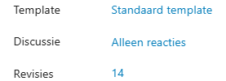
- Ga helemaal naar het einde van het artikel en zorg dat er minimaal 2 lege regels worden toegevoegd (2 x <SHIFT>+<ENTER>)
- Door nog eens <ENTER> ontstaat er de mogelijkheid om een Blok toe te voegen (klik op +):
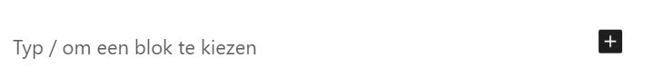
- Selecteer Reacties:
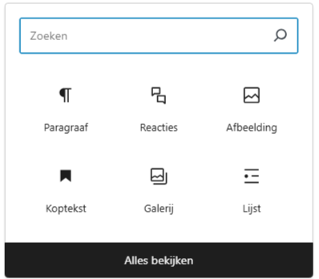
Bij de eerste toepassing (de optie staat nog niet in het snelmenu van 6) klik op Alles bekijken.
Aan de linkerkant verschijnen alle opties m.b.t. Blokken, scroll verder naar beneden en je vindt de optie Reacties onder de kop THEMA.
- Nu gaan we enkele stijlopties aanpassen. Klik op de tekst bij het aantal reacties (dit blok krijgt een blauwe rand):
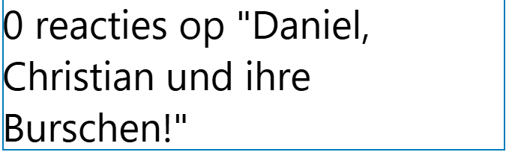
- Klik aan de rechterkant in de Scherminstellingen onder Instellingen op Bericht titel weergen (dit is een bug in de tekst, moet “weergeven” zijn), zodat de knop uit wordt gezet en de titel van het bericht bij de reacties verdwijnt:
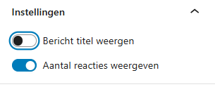
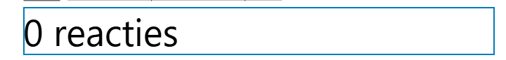
- Klik nu (met nog steeds hetzelfde blok geselecteerd) op het icoon voor Stijlen (cirkel half zwart/half wit, rechts van het tandwiel Instellingen):

- Selecteer bij Typografie – GROOTTE (PX) i.p.v. Standaard de optie Groot (24)
- Nu we alles hebben ingesteld, kunnen we klikken op Opslaan (rechtsboven) om de nieuwe versie van het artikel te publiceren:
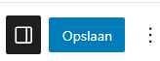
- Let op: wanneer er nog geen reacties zijn geplaatst, is het blok met het aantal reacties NIET zichtbaar!

8.1 Reacties beheren in Dasboard
In het Dashboard kunnen de reacties bij de diverse artikelen worden beheerd.
- Klik in Dashboard op menu item Reacties:
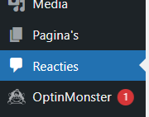
- Onder dit menu item zie je de reacties die zijn geplaatst bij een artikel:
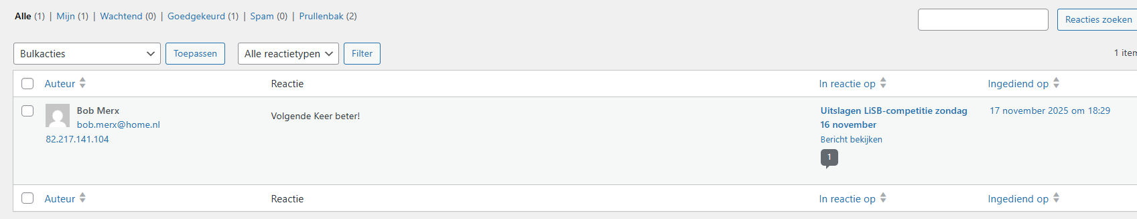
De Auteur van een reactie, de Reactie zelf, bij welk artikel de reactie is geplaatst en de datum wanneer de reactie is geplaatst.
- Onder de kop Reactie zijn er diverse opties om reacties te beheren:
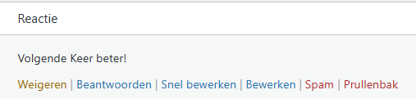
  - Weigeren: Je weigert een reactie, zodat hij niet op de website komt te staan.
  - Beantwoorden: Je beantwoordt de reactie.
  - Snel bewerken: Je bewerkt de reactie snel op dezelfde pagina.
  - Bewerken: Je bewerkt de reactie op een nieuwe pagina.
  - Spam: Je markeert de reactie als spam.
  - Prullenbak: Je gooit de reactie in de prullenbak.
- Zijn er meerdere reacties, waarop je dezelfde actie hierboven wil toepassen, dan kun je de betreffende reacties aanvinken en kun je de actie in één keer uitvoeren.
- Spam bij de reacties kan worden gestopt m.b.v. een plugin: Akismet Anti-spam.
Info over spam in WordPress.

